

Projektnamn
VÄSTLÄNKEN och olskroken planskildhet – ETAPP E04, haga
Dokumenttyp | Ärendenummer
PM GK3 | TRV 2017/65430
Skapad av | Filnamn
L. Jendeby | PM_GK3_E04_HAGA_005
Godkänt av | Godkänt datum | Version
LEJY | 2018-04-10 | 1.0
Prefix
E 04
Dokumenttitel
PM GK3 E04 Haga 005

Adress COWI AB
Skärgårdsgatan 1
Box 12076
402 41 Göteborg

Tel 010 850 10 00
Fax 010 850 10 10
www cowi.se

10 april 2018
trafikverket
västlänken
etapp E04, HAGA

PM GK3 E04 HAGA 005

synpunkter på RKFM avseende påldäck vid södra hamngatan

Leif jendeby

Projektnr. A101992-004

Innehåll
1 PM:ens syfte och omfattning 8
2 Synpunkter/kommentarer 9
2.1 Generellt 9
2.2 Specifika kommentarer 10

BILAGOR

1 Kommentarer vilka ej är att betrakta som GK 3-kommentarer

- Tidigare PM GK3 E04

001 Synpunkter på handlingar avseende spont och schakt vid
Södra Hamngatan

002 Synpunkter på reviderade handlingar avseende spont och schakt vid
Södra Hamngatan

003 Synpunkter på projekteringsbeskrivning avseende Skattehuset och Rosenlund – bilaga E

004 Synpunkter på PUU:er avseende Skattehuset och Rosenlund

PM:ens syfte och omfattning

På uppdrag av Trafikverket, (Stora Projekt, Projekt Västlänken), utför COWI s.k. GK3-granskning av Etapp E04 - Haga, inom Projekt Västlänken.
Denna PM utgör en del av denna granskning.
Denna PM redovisar synpunkter avseende följande handling:
- RKFM – Presentation of the construction work conditions and methods: Södra Hamngatan piled deck

Synpunkter/kommentarer

Generellt
Arbetena med påldäcket har tidigare beskrivits i PUU, med tillhörande ritningar. Synpunkter på dessa handlingar har redovisats i PM GK 3 E04 Haga 001 och -002. En del av dessa kommentarer är dock fortfarande aktuella, och återkommer därför i denna PM.
Kommentarer vilka ej primärt berör omgivningspåverkan redovisas i Bilaga 1.
De delar av RKFM som berör konstruktiv dimensionering av påldäcket har ej omfattats av denna granskning.

Specifika kommentarer

Avsnitt 2 och 2.1
Anges specifikt att spontväggen har en konstruktiv funktion mot norr, vilket tolkas som att sponterna mot öster och väster inte har det. Senare anges dock att mikropålarna inte installeras förrän schakten ner till underkant påldäck är utförd. Detta innebär att stabiliteten då baseras på släntschakt, där schaktdjupet är ca 2,6 m. Inklusive trafiklast kräver detta en dimensionerande skjuvhållfasthet på ca 10 kPa, men inget värde på c_{u} finns i dokumentet. | 005-01

Avsnitt 2.1
Anges att inför kommande arbeten, när schakt ska ske under påldäcket, så kommer tätning av den underliggande friktionsjorden att ske. Denna tätning bör väl emellertid utföras redan nu, eftersom:  - redan i det första skedet så kommer schakt att ske till -0,13, medan grundvattennivån i temporärskedet är + 1.33,  - om denna tätning ska ske senare, så måste den ske inom det återställda spårområdet. | 005-02

Fortfarande svårt att se hur man avser "täta gropen".
Avseende den övre akvifären, (fyllning/vägöverbyggnad), så har man spont åt tre håll. Mot söder avser man nyttja mikropålarna eller räknar man fortfarande med den befintliga stålsponten?  Hur ansluts stålsponten till mikropålarna?  Om mikropålarna, vilka rörelser räknar man med att dessa får som konsol, och hur tät är denna "vägg" efter dessa deformationer? | 005-03

Avseende den undre akvifären, (friktionsjorden mellan lera och berg), så har vi mikropåle-väggar i öster och väster, (och mot söder?). Dessa dras ner så långt i berget att man även klarar uppsprucket ytberg?  Men hur klarar man tätheten mot norr i detta skede? Läckage kommer att ske underifrån och upp i schakten, enligt figur?  Potentiell läckväg om inte alla väggar dras ner till och in i berg | 005-04

Materialparametrar
Jaky's uttryck underskattar säkert K₀ i leran. Ett högre värde bör övervägas.  Inget värde på c_{u} finns i tabell 3-3. Bör nog finnas.  Den dränerade modulen är satt till 1 MPa, hur stämmer detta med värden på M_{L} i FU?  I vilken mån har Ingenjörsgeologisk prognos, (PM F 06-02), nyttjats för att bestämma bergets egensakper? | 005-05

Avsnitt 11.3
Anges att max jordtryck som etableras i väggarna är passivtryck, men tillåter verkligen konstruktionen så stora deformationer som då krävs? | 005-06

Bilaga 1
Kommentarer vilka ej är att betrakta som GK 3-kommentarer
Avsnitt 2.2
Man nämner här "suitable system of acoustic barriers", och nämner Residenset som känsligt för buller. Glöm bara inte Hovrätten, som påtalat stor bullerkänslighet.
Man nämner "the press-in method" som alternativ för spontinstallation. Tål tidplanen detta, dels så ska utrustningen dit, och sen så är installationen i sig väsentligt långsammare?
Anges att "auger drilling" eller utrustningen för mikropålarna kan användas för att förschakta i de fall man har träpålar. Det ska dock poängteras att konventionella borrmetoder ofta har svårt med trä, (som kan förväntas vara i "nyskick"), och dessutom finns det stora mängder såväl träpålar som rustbäddar i anslutning till kajmurarna, se figur nedan – vilken är hämtad ur PM F05-02).
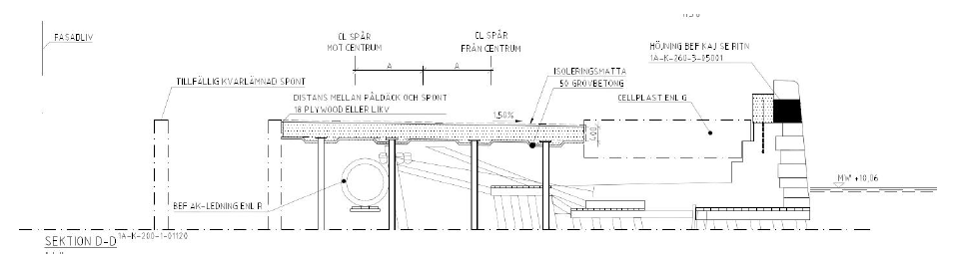

På ett antal ställen anges "dry specific weight", där man avser (?) "effective specific weight".

